ПРЕСС-РЕЛИЗ
Управление Федеральной службы государственной регистрации, кадастра и картографии по Мурманской области

КАНДАЛАКШСКИЙ МЕЖМУНИЦИПАЛЬНЫЙ ОТДЕЛ
УПРАВЛЕНИЯ РОСРЕЕСТРА ПО МУРМАНСКОЙ ОБЛАСТИ ИНФОРМИРУЕТ

Ох уж этот забор! Какие последствия могут возникнуть у владельца участка при установке забора с самозахватом чужой территории

Практика последних лет по земельному надзору Кандалакшского межмуниципального отдела Управления Росреестра показывает, что частым нарушением является установка забора с самозахватом территории соседнего или свободного рядом участка.
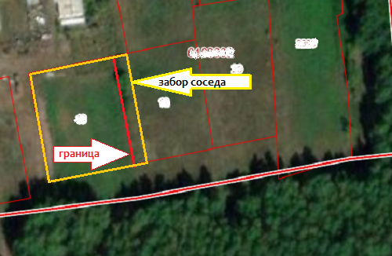
Как правило, владельцы участков ставят ограждения, чтобы определить границы своего участка. И вот тут многие владельцы не задумываются, что могут нарушить закон.
В первую очередь их интересует такие моменты, как высота забора, какой материал лучше выбрать, как с минимальными затратами обойти сложный рельеф участка или выровнять изломанные линии границ участка и т.д.
А ведь тут необходимо задуматься совершенно о другом.
Имеются ли у Вас документы, в которых точно указаны границы участка после межевания. Если же межевание не проводилось, необходимо четко определить его границы и зафиксировать расположение и площадь документально. Если межевание проведено, но Вам по какой - то причине не известны границы, то необходимо обратиться к кадастровому инженеру, который изучит документы, точно расположит межевые знаки.
Это как раз необходимо сделать для того, чтобы избежать каких-либо ситуаций с проведенным захватом территории или захватом определенного метража.
И в данном случае не имеет большого значения, если при установке забора вы захватите буквально сантиметры чужого участка.
В любом случае это является нарушением прав смежных пользователей. Последствия в данном случае — это выдача нарушителю предписания с указанием устранить нарушение и штраф в размере до 1,5% от кадастровой стоимости (но не менее 5 000 рублей для физических лиц и 100 000 рублей для юридических лиц).
Если сосед противозаконно установил забор на вашем участке или самовольно и незаконно перенес существующую линию разграничения, Вы можете обратиться с заявлением о проведении проверки в отношении самозахватчика в Управление Росреестра, в органы осуществляющие муниципальный земельный контроль или в суд.
Важно! Заявленные требования к захватчику подпадают под статью 60 Земельного кодекса. В соответствии с которой, нарушенное право на земельный участок подлежит восстановлению в случае самовольного занятия земельного участка. А в силу требований ч. 2 и ч. 3 ст. 76 ЗК РФ самовольно занятые земельные участки возвращаются их собственникам, землепользователям, землевладельцам, арендаторам земельных участков без возмещения затрат, произведенных лицами, виновными в нарушении земельного законодательства, за время незаконного пользования этими земельными участками.

За консультацией по озвученной теме можно обратиться в Кандалакшский межмуниципальный отдел Управления Росреестра по Мурманской области по телефонам: 8 (81532) 7-27-30, 8(81533) 9-72-80.

Просим об опубликовании (выходе в эфир) данной информации (с указанием ссылки на публикацию) уведомить по электронной почте: polzori@r51.rosreestr.ru
Контакты для СМИ: Акимова Елена Аркадьевна тел.: (881532) 7-27-30

